程序运行步骤：
1.安装netbeans和java sdk
2.打开项目
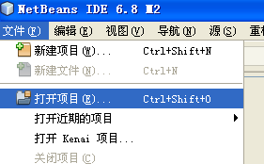
3.选择源代码所在目录：选中项目名
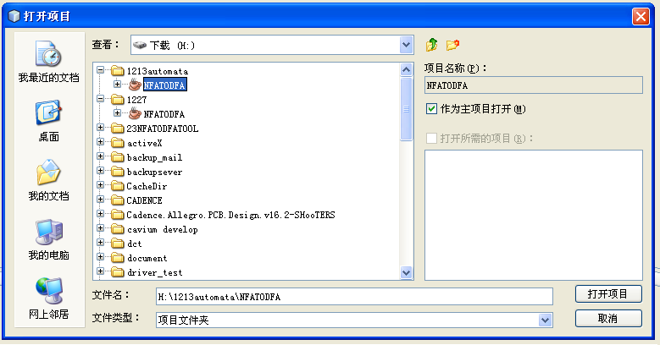

4. 点击运行

